

НАЦІОНАЛЬНИЙ ТЕХНІЧНИЙ УНІВЕРСИТЕТ УКРАЇНИ

«КИЇВСЬКИЙ ПОЛІТЕХНІЧНИЙ ІНСТИТУТ»

ФАКУЛЬТЕТ ПРИКЛАДНОЇ МАТЕМАТИКИ

**Кафедра системного програмування і спеціалізованих комп’ютерних систем**

**Лабораторна робота №2**

з дисципліни

**«Структури даних та алгоритми»**

Тема: **«Алгоритми з вкладеними циклами та**

**метод динамічного програмування»**

Виконав: студент І курсу

ФПМ групи КВ-61

Бідяк М.А.

Перевірила:_________________

Київ – 2016

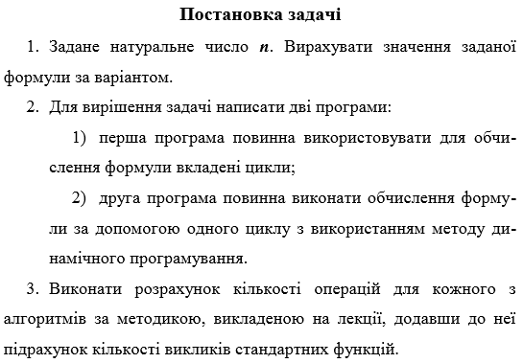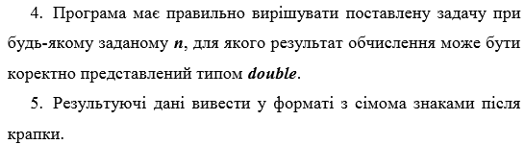

**1.Завдання варіанту.**

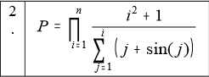

**2.1.Текст першої програми.**

#include <stdio.h>

#include <stdlib.h>

#include <math.h>

int main()

{

float S,P=1;

int i,j,n;

printf ("Write n=");

scanf ("%d",&n);

for (i=1; i<=n ; i++){

S=0;

for (j=1; j<=i; j++){

S=S+j+sin(j);

}

P=P*((i*i+1)/S);

}

printf("P=%.7f",P);

return 0;

}

**2.2. Текст другої програми.**

#include <stdio.h>

#include <stdlib.h>

#include <math.h>

int main()

{

float s=0,p=1;

int i,n;

printf ("Write n:");

scanf("%d",&n);

for (i=1;i<=n; i++){

s=s+i+sin(i);

p=p*((i*i+1)/s);

}

printf("P=%.7f",p);

return 0;

}

**3.1. Тестування першої програми.**

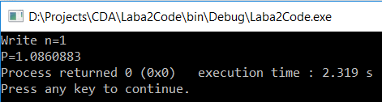

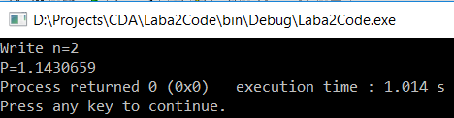

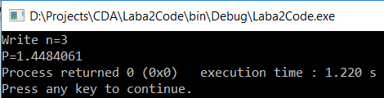

**3.2. Тестування другої програми.**

